***Estructura de Desglose***

***Del Trabajo (EDT)***

***Campus virtual Universidad del Valle – sede Tuluá***

***Fecha: [15/12/2016]***

**Vista Jerárquica Campus Virtual**

1. Campus Virtual Univalle - Tuluá
   1. Pre-juego
      1. Diseño arquitectónico de alto nivel
      2. Construcción inicial de product backlog
   2. **Juego**
      1. Sprint 1 – Módulo Usuarios

1.2.1.1 Modelado

1.2.1.2 Requerimientos

1.2.1.3 Diseño

1.2.1.4 Implementación

1.2.1.5 Pruebas de unidad

* + 1. Sprint 2 – Módulo Cursos

1.2.2.1 Modelado

1.2.2.2 Requerimientos

1.2.2.3 Diseño

1.2.2.4 Implementación

1.2.2.5 Pruebas de unidad

* + 1. Sprint 3 – Módulo Noticias

1.2.3.1 Modelado

1.2.3.2 Requerimientos

1.2.3.3 Diseño

1.2.3.4 Implementación

1.2.3.5 Pruebas de unidad

* + 1. Sprint 4 – Módulo Blog

1.2.4.1 Modelado

1.2.4.2 Requerimientos

1.2.4.3 Diseño

1.2.4.4 Implementación

1.2.4.5 Pruebas de unidad

* 1. **Post-juego**
     1. Integración
     2. Pruebas del sistema

1.3.3 Lanzamiento

**Vista de Árbol Campus Virtual**

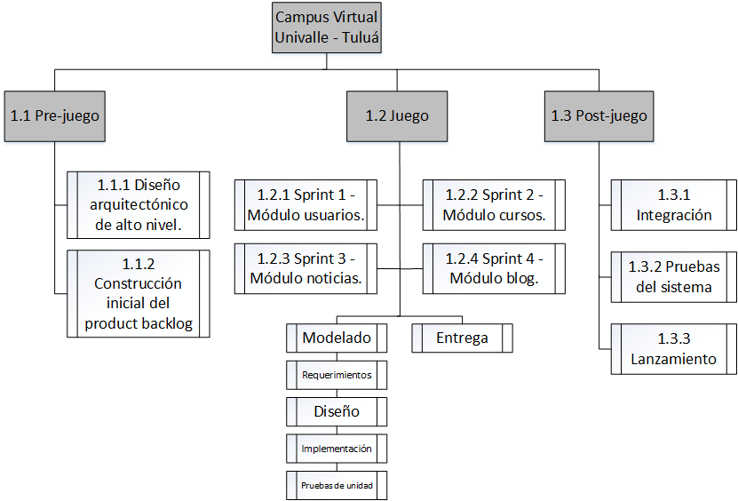

**Diccionario del EDT**

|  |  |  |  |  |
| --- | --- | --- | --- | --- |
|  | | | | |
|  |  |  |  |  | |
|  |  |  |  |  | |
|  |  |  |  |  | |
|  |  |  |  |  | |